ОҚО Ордабасы ауданы
Шұбарсу ауылы
«Ынтымақ» негізгі орта мектебі
Пәні: қазақ әдебиеті
Сыныбы: 9-сынып
Сабақ жоспары

Сабақтың тақырыбы: Жамбыл Жабаевтың өмірі мен шығармашылығы

Сабақтың мақсаты:
а) оқушыларға жүз жасаған алып ақын Жамбалдың өмірінен мәлімет бере отырып,оқушылардың сабаққа деген қызығушылығын арттыру және негізгі мәселелерге аса көңіл бөлуге үйрету;
ә) оқушыларды адамгершілікке,имандылыққа,асыл қасиеттерге тәрбиелеу;
б) Сабақ барысында оқушыларды өз ойын айта білуге, мәнерлеп оқуға дағдыландыру;
Сабақтың түрі: топпен жұмыс
Сабақтың типі: жаңа сабақты меңгерту
Сабақтың әдісі: сұрақ-жауап,талдау, іздену , топтық жұмыс т.б
Сабақтың көрнекілігі: сызбалар, кестелер, ақын портреті шығармалар жинағы, флипчарт, маркерлерт.б
Пәнаралық байланыс: Қазақстан тарихы.
Сабақтың барысы: а) Ұйымдастыру кезеңі:
Оқушылармен сәлемдесу,түгелдеу, топқа бөлу, оқу құралдарын тексеру, Оқушылардың зейінін сабаққа аудару.
1-топ: « Абай» тобы.
2-топ: «Жамбыл» тобы.
3-топ: «Ыбырай» тобы.
ә) Үй тапсырмасын сұрау:
«Ыстық орындық» әдісі арқылы сұрақтар қою.
1. Абай Құнанбаев кім?
2.Абайдың қандай өлеңдерін жатқа білесің?
3.Неше қара сөзі бар?
4.Аудармаларын білесің бе?
5.Абай ел билеу жұмысына неше жасынан араласты?
6.Шәкірт Абайға қатал әке қандай баға берді?
7. Абайдың әдебиетке жақын болуына кімдер ықпал етті?
8.Абай туралы эпопеяны қайсы жазушы жазды?
9.Табиғат лирикасына қандай өлеңдер жатады?
10.Абайдың досы кім?

Жаңа сабақты түсіндіру:
Жамбыл Жабаев Шу өзенінің бойында дүниеге келген.Ауыл молдасының діни оқуында сауат ашқан Жамбыл молданың ұрып-соғуына көнбей,оқуды тастап кетеді. Жастайынан ән мен өнерге құмар ақын естіген өлеңдерін жаттап,өзі де жанынан, өлең шығарады.

Өлең сөздің даңғылы

Суырып салма
Дара жүйрік
Жамбыл

өнерлі
Айтыс ақын

Ауыз әдебиетін жалғастырушы

Электронды оқулықтан үзінді көрсету.
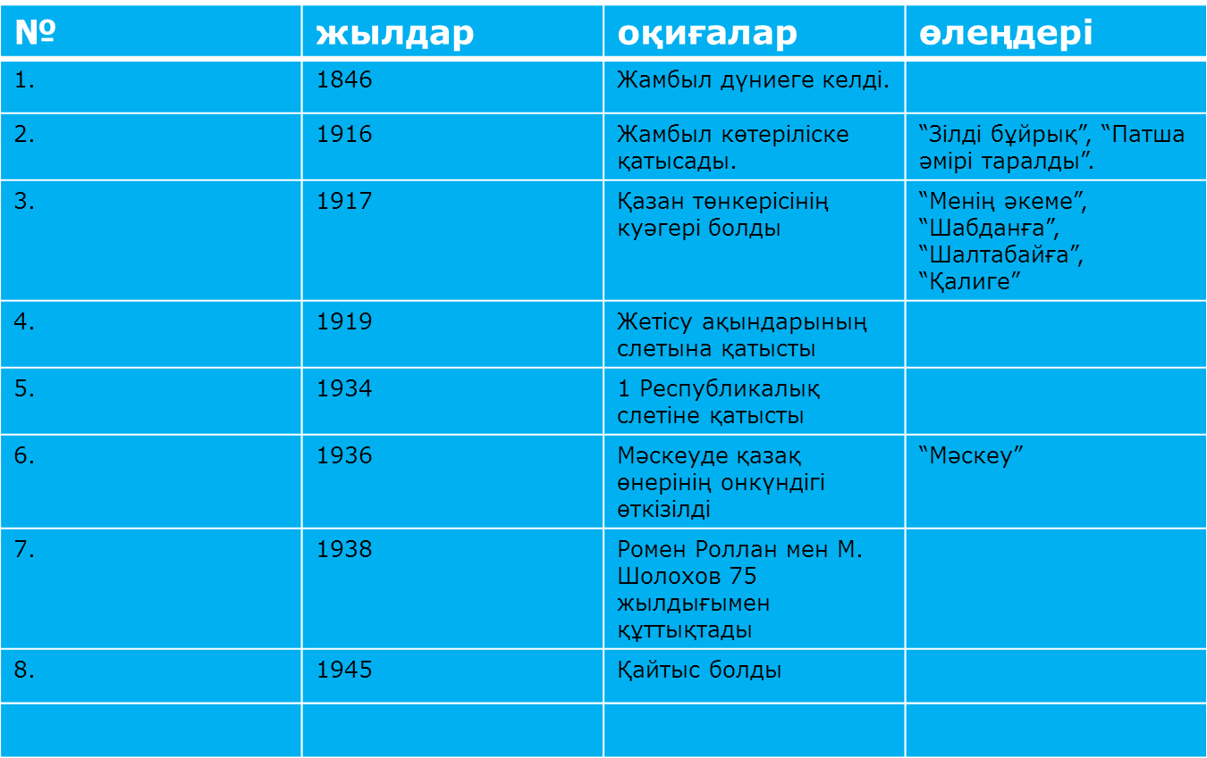

Кітаппен жұмыс: Өлеңді мәнерлеп оқиды.
Атаңнан бата// ал,балам,
Арғымақ атқа// мін,балам!
Ақ сақалым// желбіреп,
Артыңнан қарап //мен қалам;

1 шумақ , 4. тармақ , 8 бунақ , 8 буынды

Топтық жұмыс:
1-топ: Өлеңнің І-ІІ бөлімдерінің мазмұнынан баласын жоғалтқан әкенің қайғысын қалай байқауға болады?

2-топ: ІІІ бөлімде әке өзіне қалай тоқтау айтады?

3-топ:
Жамбыл- айтыс ақын.
Әр топ мүшелері жасаған жұмыстарын қорғайды, жинақтайды.

Жаңа сабақты пысықтау:
Бұл кесте әр оқушыға беріледі.
БББ кестесін толтыру арқылы жаңа сабақты пысықтайды.

Білемін | Білгім келеді | Не білдім?
Сергіту сәті:
Бес жолды өлең құрастыру.
Зат есім, сын есім, етістік,
Сан есім, сын есім, етістік,
Есімдік, етістік,
Үстеу, етістік, етістік.
Зат есім, сын есім, етістік.
Рефлексия жасау:
Оқушыларға түрлі-түсті стикерлер таратылады. Сабақтың барысы мен ұнаған әдістер туралы өз пікірлерін білдіреді.
Білімді бағалау:
Оқушылырдың жауаптарына, сабаққа белсене қатысып отырғандарына қарай білімдері бағаланады.
Үйге тапсырма: Ж.Жабаевтың «Алғадай туралы әрбір ой» өлеңін жаттап келу.
Өлеңді сатылай кешенді талдау жасау.

